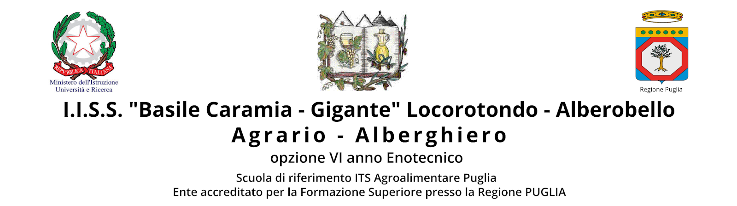 | Classe 1ªB- Sede di ALBEROBELLO  Istruzione professionale  Indirizzo “Enogastronomia e Ospitalità Alberghiera”

Disciplina Tecnologie dell’Informazione e della Comunicazione Asse culturale “Scientifico, tecnologico e professionale”

Ore totali 66 ore settimanali 2 di cui 2 in compresenza con la disciplina “Accoglienza turistica”

prof.ssa Beatrice De Florio compresente: prof.ssa Grazia Santoro

Quadro sintetico delle Unità di Apprendimento e tempi

N.* | Titolo dell’ Unità di apprendimento (UdA) | Periodo | N° ore
1 | Concetti di base della ICT | Settembre – Marzo | 23
2 | Software applicativi | Novembre – Giugno | 33
3 | Internet | Marzo – Giugno | 10

Di seguito si specificano le U.d.A individuate dal/i docente/i della disciplina in oggetto.
Le abilità, le conoscenze ed i contenuti corrispondenti agli obiettivi minimi per le singole U.d.A. sono evidenziate in Grassetto.

UdA 1 – Concetti di base della ICT

COMPETENZE (*)  (chiave, generali e/o indirizzo) | ASSI CONCORRENTI | ABILITÀ | CONOSCENZE | CONTENUTI DISCIPLINARI
G11: Padroneggiare l’uso di strumenti tecnologici con particolare attenzione alla sicurezza e alla tutela della persona, dell’ambiente e del territorio.  C4: Competenza digitale | G11  Asse storico-sociale  C4  Tutti | - Utilizzare il computer nelle attività quotidiane  - Riconoscere le caratteristiche funzionali di base di un computer  - Utilizzare le funzioni di base di un sistema operativo  - Utilizzare programmi e app, su computer per effettuare le più comuni operazioni di organizzazione di informazioni  - Individuare i pericoli e le misure preventive e protettive connessi all’uso di dispositivi tecnologici | - Informazioni e dati  - Semplici strumenti per la rappresentazione multimediale delle informazioni | - Il computer nella vita quotidiana  - Hardware e Software  - La struttura di un computer  - Principali componenti hardware  - Tipi di software  - Il sistema operativo  - Gli elementi principali dell’interfaccia grafica di Windows  - Finestre  - File e cartelle  - L’ergonomia ed il rispetto dell’ambiente  - Tipi di computer

UdA 2 – Software applicativi

COMPETENZE (*)  (chiave, generali e/o indirizzo) | ASSI CONCORRENTI | ABILITÀ | CONOSCENZE | CONTENUTI DISCIPLINARI
G7: Individuare ed utilizzare le moderne forme di comunicazione visiva e multimediale, anche con riferimento alle strategie espressive e agli strumenti tecnici della comunicazione in rete.  G8: Utilizzare le reti e gli strumenti informatici nelle attività di studio, ricerca e approfondimento.  C4: Competenza digitale | G7  Asse dei Linguaggi  G8  Asse Matematico  C4  Tutti | - Raccogliere, organizzare, rappresentare e trasmettere informazioni  - Utilizzare applicazioni di scrittura e grafica  - Utilizzare il linguaggio e gli strumenti adeguati alla situazione comunicativa  - Utilizzare la rete Internet per ricercare fonti e dati | - Tecniche di comunicazione e presentazione  - Software applicativi per la produzione di documenti e presentazioni multimediali | - Accessori di Windows: Blocconote, Wordpad e Strumento di cattura immagini  - L’elaboratore di testo WORD:  - creare, salvare e chiudere un documento  - caratteri e paragrafi  - bordi e sfondi  - immagini  - forme e mappe  - tabelle  - Le presentazioni con POWERPOINT:  - creare, salvare e chiudere una presentazione  - diapositive e layout  - animazioni e transizioni

UdA 3 – Internet

COMPETENZE (*)  (chiave, generali e/o indirizzo) | ASSI CONCORRENTI | ABILITÀ | CONOSCENZE | CONTENUTI DISCIPLINARI
G8: Utilizzare le reti e gli strumenti informatici nelle attività di studio, ricerca e approfondimento.  C4: Competenza digitale | G8  Asse Matematico  C4  Tutti | - Utilizzare la rete Internet per ricercare fonti e dati  - Raccogliere, organizzare, rappresentare e trasmettere efficacemente informazioni | - La rete Internet  - Funzioni, caratteristiche e principali servizi della rete Internet  - I motori di ricerca | - Caratteristiche di Internet  - Browser  - Motori di ricerca  - Google Chrome e Google  - I principali servizi della rete Internet: WWW e posta elettronica  - Ipertesti e siti web  - Gli account di posta elettronica  - la casella di posta di Gmail  - come si scrive un’e-mail  - allegare un file  - gestire i contatti

